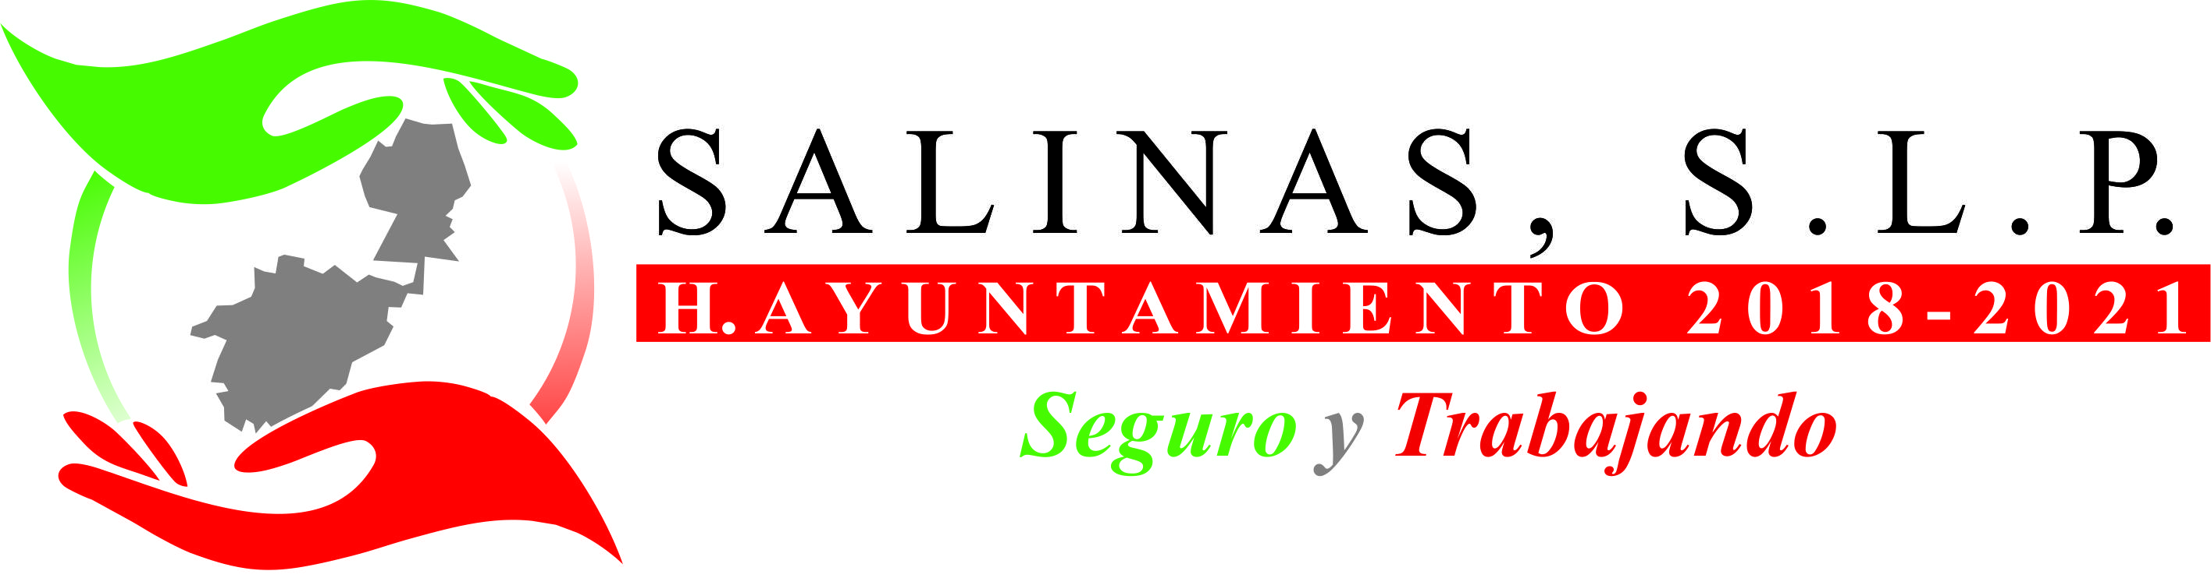
DEPENDENCIA:PRESIDENCIA MUNICIPAL
AREA o DPTO: ECOLOGIA Y MEDIO AMBIENTE
EXPEDIENTE: EMA/PM/2020
OFICIO No.
ASUNTO: INFORMACION

Salinas, S.L.P.

A quien Corresponda:

En el Municipio de Salinas de Hidalgo, S.L.P., se generaron las siguientes Licencias de uso de suelo en el mes de Marzo.
- Banco Azteca S.A. Institución de Banca Múltiple., Calle Abasolo No. 1, Local F y G, Colonia Centro, Salinas, S.L.P. “Banco Azteca”
- Tiendas Súper Precio S.A. de C.V., Hidalgo No. 7, Colonia Centro, Salinas, S.L.P., Tienda de abarrotes con venta de bebidas alcohólicas en envase cerrado.

A T E N T A M E N T E

C. JOSÉ MARTÍN OJEDA PINAL DIRECTOR DE OBRAS PUBLICAS

2020 “Año de Leona Vicario, Benemérita Madre de la Patria.”

